ICS | 65.060.01
CCS | B90
T/CAMAXX—XXXX

团体标准

农机作业远程监管系统 总体架构

Remote monitoring system of agricultural machinery operation—General architecture

XXXX-XX-XX发布
XXXX-XX-XX实施
中国农业机械化协会 发布
目次
前言 II
1 范围 1
2 规范性引用文件 1
3 术语和定义 1
4 总体架构 1
4.1 概述 1
4.2 监测终端 1
4.3 监管平台 1
5 数据传输要求 2
5.1 监测终端内数据传输要求 2
5.2 监测终端与监管平台之间数据传输要求 2
5.3 监管平台间数据传输要求 2

前言
本文件按照GB/T 1.1—2020《标准化工作导则第1部分：标准化文件的结构和起草规则》的规定起草。
请注意本文件的某些内容可能涉及专利。本文件的发布机构不承担识别专利的责任。

本文件由中国农业机械化协会信息化分会提出。
本文件由中国农业机械化协会归口。
本文件起草单位：北京市农林科学院智能装备技术研究中心、洛阳拖拉机研究所有限公司、农业农村部农业机械化总站、上海联适导航技术股份有限公司、中联农业机械股份有限公司、黑龙江惠达科技发展有限公司、中电科卫星导航运营服务有限公司、辽宁省农业机械化研究所、山东理工大学、江苏北斗卫星应用产业研究院有限公司、辽宁邮电规划设计院有限公司、北京大田互通物联技术有限公司、河北信翔电子有限公司、青岛中瑞云数科技有限公司、长春市三合通科技有限责任公司、农芯科技（北京）有限责任公司。
本文件主要起草人：梅鹤波、苏春华、郭延超、徐纪洋、叶聪、孟志军、吴紫晗、沈培培、张明明、刘伟、孙永青、伊丽丽、陈凯朋、李明、安鹤峰、何涛、刘春宇、周冠、张博、安亮、韩鑫、陈竞平、罗长海、魏学礼。
本文件是首次制定。

农机作业远程监管系统 总体架构
  - 范围
本文件规定了农机作业远程监管系统的总体架构和数据传输要求。
本文件适用于大田种植业农机作业远程监管系统的设计和研发。
  - 规范性引用文件
下列文件中的内容通过文中的规范性引用而构成本文件必不可少的条款。其中，注日期的引用文件，仅该日期对应的版本适用于本文件；不注日期的引用文件，其最新版本（包括所有的修改单）适用于本文件。
NY/T 3892—2021农机作业远程监测管理平台数据交换技术规范
  - 术语和定义
下列术语和定义适用于本文件。
    - 农机作业监测终端monitoring terminal for agricultural machinery operation
安装在农机作业机组上，具有卫星定位、无线通信、作业状态（质量）监测、机具识别、图像采集、显示报警、断点续传等功能的装置。以下简称监测终端。
    - 农机作业远程监管平台remote monitoring platform of agricultural machinery operation
用于接收监测终端发送的农机作业监测数据，并具有农机作业数据实时显示、作业轨迹回放、作业面积计算、作业质量分析、重复作业检测与分析、作业数据统计汇总、数据导出和报表打印等功能的综合性信息处理平台。以下简称监管平台。
    - 农机作业远程监管系统remote monitoring system of agricultural machinery operation
由监管终端、监管平台和数据传输网络等组成，具备农机作业数据远程监测、存储和分析管理等功能的综合信息系统。以下简称监管系统。
  - 总体架构
    - 概述
监管系统由监管终端、监管平台和数据传输网络等组成，总体架构见图1。
    - 监测终端
      - 监测终端至少包括卫星定位装置、无线传输装置、作业状态（质量）监测装置、机具识别装置、图像采集装置和显示报警装置。
      - 监测终端负责实时采集农机作业机组信息、位置信息、作业状态（质量）信息、图像信息等数据，通过移动通信网络与监管平台进行数据交互。
      - 监测终端可根据农机作业环节的特点，配备不同功能的作业状态（质量）监测装置，实现耕种管收等多种农机作业状态（质量）的监测。
    - 监管平台
      - 监管平台可分为企业监测平台和政府管理平台，企业监测平台与政府管理平台之间可以进行数据交互。
      - 监管平台主要实现农机作业数据实时监测、作业轨迹回放、作业面积计算、作业质量分析、重复作业检测与分析、作业图像信息展示、数据统计与汇总等功能。
      - 用户可通过PC端、移动端、Web端等方式登录访问监管平台。
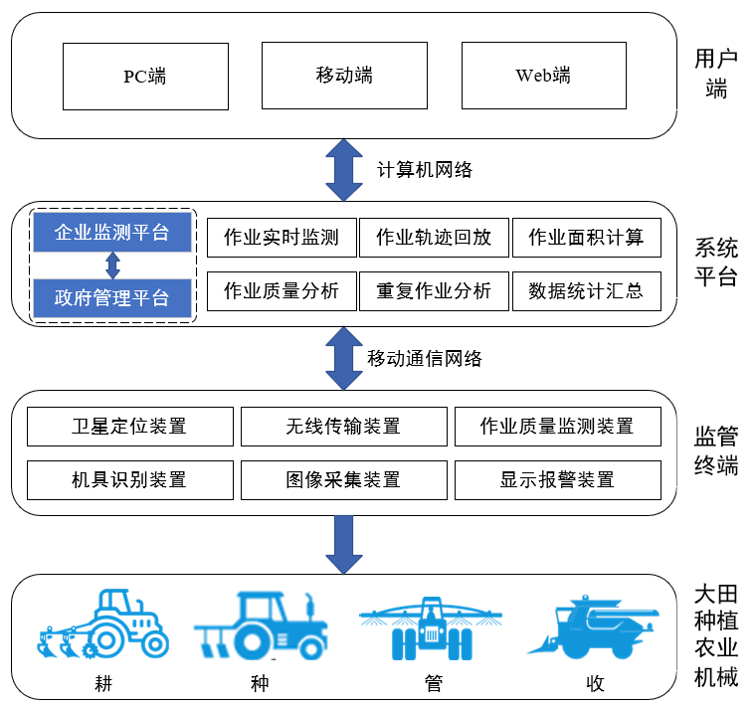
图1监管系统总体架构
  - 数据传输要求
    - 监测终端内数据传输要求
作业状态（质量）监测装置和机具识别装置在监测终端内采用有线或无线方式进行数据传输，应具有统一的数据传输协议，能适配耕种管收等多种农机作业，支持更换机具时“即插即用”。
    - 监测终端与监管平台之间数据传输要求
监管终端应主动向企业监测平台传输数据；可根据政府管理部门的要求，监管终端直接向政府管理平台传输数据。
    - 监管平台间数据传输要求
监管平台间数据传输应符合NY/T 3892—2021的要求。

